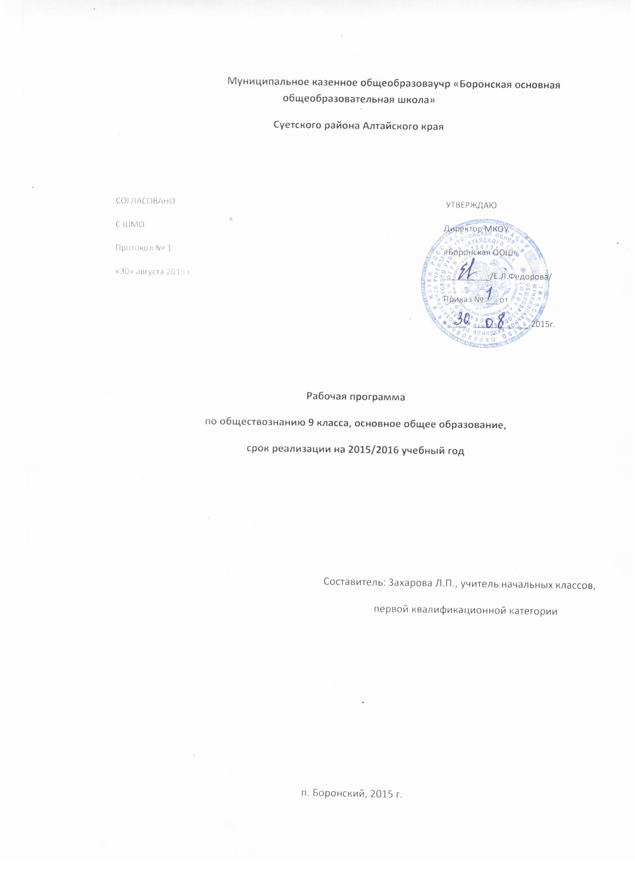

Пояснительная записка
Рабочая программа составлена в соответствии со следующими документами:
- федеральный компонент государственного образовательного стандарта общего образования, утверждённым приказом Минобразования России от 05.03.2004 г. №1089 «Об утверждении федерального компонента государственных стандартов начального общего, основного общего и среднего (основного) общего образования»;
- ООП СОО МКОУ «Боронская ООШ»;
- Учебный план МКОУ «Боронская ООШ» на 2015-2016 учебный год;
- Федеральный перечень учебников, рекомендованных Министерством образования и науки Российской Федерации к использованию в образовательном процессе в общеобразовательных учреждениях на 2015-2016 учебный год;
- Положение о рабочей программе МКОУ «Боронская ООШ». Утверждено приказом директора школы .

При составлении программы были использованы:
- примерная программа по обществознанию (основного) общего образования
- авторской программы Л.Н. Боголюбова, Н.И. Городецкой «Обществознание» »-М.: Просвещение, 2011
В учебном плане МКОУ «Боронская основная общеобразовательная школа» в 9 классе на проведение уроков обществознания отводится 1 час в неделю. Программа составлена из расчёта 1час в неделю, 35 часов в год.
Курс «Обществознание» для основной школы представляет собой один из рекомендованных Министерством образования Российской Федерации вариантов реализации новой структуры дисциплин социально - гуманитарного цикла. Этот курс интегрирует современные социологические, экономические, политические, правовые, этические, социально-психологические знания в целостную, педагогически обоснованную систему, рассчитанную на учащихся старшего подросткового возраста. Он содержит обусловленный рамками учебного времени минимум знаний о человеке и обществе, необходимых для понимания самого себя, других людей, процессов, происходящих в окружающем природном и социальном мире, для реализации гражданских прав и обязанностей.
Изучение обществознания в 9 классе – это четвёртый этап, который ориентирован на более сложный круг вопросов и не только сопровождает процесс социализации, но и способствует с учётом возрастных рубежей изменению социального статуса, социального опыта, познавательных возможностей учащихся.
Цели изучение обществознания (включая экономику и право) в основной школе направлено на достижение следующих целей:
• развитие личности в ответственный период социального взросления человека , ее познавательных интересов, критического мышления в процессе восприятия социальной (в том числе экономической и правовой) информации и определения собственной позиции; нравственной и правовой культуры, экономического образа мышления, способности к самоопределению и самореализации;
- воспитание общероссийской идентичности, гражданской ответственности, уважения к социальным нормам; приверженности гуманистическим и демократическим ценностям, закрепленным в Конституции Российской Федерации;
- освоение на уровне функциональной грамотности системы необходимых для социальной адаптации знаний: об обществе; основных социальных ролях; о позитивно оцениваемых обществом качествах личности, позволяющих успешно взаимодействовать в социальной среде; сферах человеческой деятельности; способах регулирования общественных отношений; механизмах реализации и защиты прав человека и гражданина;
- овладение умениями познавательной, коммуникативной, практической деятельности в основных характерных для подросткового возраста социальных ролях;
- формирование опыта применения полученных знаний для решения типичных задач в области социальных отношений, экономической и гражданско-общественной деятельности, межличностных отношений, отношений между людьми различных национальностей и вероисповеданий, самостоятельной познавательной деятельности, правоотношений, семейно-бытовых отношений.
Задачи:
- сознательно организовывать свою познавательную деятельность (от постановки цели до получения и оценки результата);
- владение такими видами публичных выступлений (высказывания, монолог, дискуссия), следование этическим нормам и правилам ведения диалога;
- выполнять познавательные и практические задания, в том числе с использованием проектной деятельности и на уроках и в доступной социальной практике:
- на использование элементов причинно-следственного анализа;
- на исследование несложных реальных связей и зависимостей;
- на определение сущностных характеристик изучаемого объекта; выбор верных критериев для сравнения, сопоставления, оценки объектов;
- на поиск и извлечение нужной информации по заданной теме в адаптированных источниках различного типа;
- на перевод информации из одной знаковой системы в другую (из текста в таблицу, из аудиовизуального ряда в текст и др.), выбор знаковых систем адекватно познавательной и коммуникативной ситуации;
- на объяснение изученных положений на конкретных примерах;
- на оценку своих учебных достижений, поведения, черт своей личности с учетом мнения других людей, в том числе для корректировки собственного поведения в окружающей среде, выполнение в повседневной жизни этических и правовых норм, экологических требований;
- на определение собственного отношения к явлениям современной жизни, формулирование своей точки зрения.
Программа реализуется с помощью УМК:
- Обществознание. 9 класс: учебн. для общеобразоват. учреждений. /Под ред. Л. Н. Боголюбова, Л.Ф.Ивановой.— 3-е изд.— М.: Просвещение, 2011.
- Обществознание. 9 класс: рабочая тетрадь для учащихся общеобразоват. учреждений/ О.А. Котова, Т.Е. Лискова. .-М.:Просвещение, 2010.
- Обществознание. 9 класс: поурочные разработки: пособие для учителей общеобразоват.учреждений/ Л.Н. Боголюбов (и др.); под ред. Л.Ф. Ивановой.-М.: Просвещение,2010.
Формы работы: урок, урок-игра, урок-конференция, ситуативные упражнения.

Методы, используемые в работе: словесные, наглядные, наблюдение, эксперимент.

Технология: личностно-ориентированное обучение

Режим занятий: учебная, внеурочная и самостоятельная деятельность.

Рабочая программа конкретизирует содержание предметных тем образовательного стандарта, даёт распределение учебных часов по разделам и темам курса. Она рассчитана на 35 учебных часов (1 час в неделю).

Примечание

Резерв времени 11ч. (Использован в качестве дополнительных уроков : раздел «Политика»-1ч, раздел «Право»-5ч, раздел «Повторение»-5ч.

Учебно -тематичесий план
9 класс (35 ч)
№ | Наименование раздела | Кол-во часов в авторской  программе | Кол-во часов  в рабочей  программе
1 | Политика | 8 | 9
2 | Право | 16 | 21
3 | Резерв учебного времени | 11 | -
4 | Итоговое повторение | - | 5
 | Итого | 35 | 35

Содержание
Тема 1. Политика (8 ч)+ 1ч. резервного времени
Политика и власть. Роль политики в жизни общества. Основные направления политики.
Государство, его отличительные признаки. Государственный суверенитет. Внутренние и внешние функции государства. Формы государства.
Политический режим. Демократия и тоталитаризм. Демократические ценности. Развитие демократии в современном мире.
Правовое государство. Разделение властей. Условия становления правового государства в РФ.
Гражданское общество. Местное самоуправление. Пути формирования гражданского общества в РФ.
Участие граждан в политической жизни. Участие в выборах. Отличительные черты выборов в демократическом обществе. Референдум. Выборы в РФ. Опасность политического экстремизма.
Политические партии и движения, их роль в общественной жизни. Политические партии и движения в РФ. Участие партий в выборах.
Средства массовой информации. Влияние СМИ на политическую жизнь общества. Роль СМИ в предвыборной борьбе.
Тема 2. Право (16 ч) + 5ч. резервного времени
Право, его роль в жизни человека, общества и государства. Понятие нормы права. Нормативно-правовой акт. Виды нормативных актов. Система законодательства.
Понятие правоотношения. Виды правоотношений. Субъекты права. Особенности правового статуса несовершеннолетних.
Понятие правонарушения. Признаки и виды правонарушений. Понятие и виды юридической ответственности. Презумпция невиновности.
Правоохранительные органы. Судебная система РФ. Адвокатура. Нотариат.
Конституция — основной закон РФ.
Основы конституционного строя РФ. Федеративное устройство. Органы государственной власти в РФ. Взаимоотношения органов государственной власти и граждан.
Понятие прав, свобод и обязанностей. Всеобщая декларация прав человека — идеал права. Воздействие международных документов по правам человека на утверждение прав и свобод человека и гражданина в РФ.
Права и свободы человека и гражданина в РФ, их гарантии. Конституционные обязанности гражданина. Права ребенка и их защита. Механизмы реализации и защиты прав человека и гражданина в РФ.
Гражданские правоотношения. Право собственности. Основные виды гражданско-правовых договоров. Права потребителей.
Трудовые правоотношения. Право на труд. Правовой статус несовершеннолетнего работника. Трудоустройство несовершеннолетних.
Семейные правоотношения. Порядок и условия заключения брака. Права и обязанности родителей и детей.
Административные правоотношения. Административное правонарушение. Виды административных наказаний.
Основные понятия и институты уголовного права. Понятие преступления. Пределы допустимой самообороны. Уголовная ответственность несовершеннолетних.
Социальные права. Жилищные правоотношения.
Международно-правовая защита жертв вооруженных конфликтов. Право на жизнь в условиях вооруженных конфликтов. Защита гражданского населения в период вооруженных конфликтов. Правовое регулирование отношений в сфере образования.
Итоговое повторение-5ч

Календарно-тематическое планирование
№  п/п | Тема урока | Кол-во  часов | Дата проведения
1 – полугодие
1 четверть (9ч.)
Политика (9ч.)
1 | Политика и власть | 1
2 | Государство | 1
3 | Политические режимы | 1
4 | Правовое государство | 1
5 | Гражданское общество и государство | 1
6 | Участие граждан в политической жизни | 1
7 | Политические партии и движения | 1
8 | Гражданин – человек, имеющий права | 1
9 | Обобщающий урок по теме «Политика» | 1
II четверть (7ч)
Право (21 час)
10 | Право, его роль в жизни общества и государства | 1
11 | Правоотношения и субъекты права | 1
12-13 | Правонарушения и юридическая ответственность | 2
14 | Правоохранительные органы | 1
15-16 | Конституция Российской Федерации. Основы конституционного строя РФ | 2
 | III четверть (10ч.)
17-18 | Права и свободы человека и гражданина | 2
19 | Гражданские правоотношения | 1
20-21 | Право на труд. Трудовые правоотношения | 2
22-23 | Семейные правоотношения | 2
24 | Административные правоотношения | 1
25-26 | Уголовно-правовые отношения | 2
 | IV четверть (9ч.)
27-28 | Социальные права | 2
29 | Международно-правовая защита жертв вооруженных конфликтов | 1
30 | Правовое регулирование отношений в сфере образования | 1
31 | Право в жизни человека | 1
32-33 | Правовое государство и его граждане. | 2
34 | Обобщающий урок по теме «Право» | 1
35 | Итоговая контрольная работа «Политика и право» | 1

Планируемые образовательные результаты обучающихся:
Знать/понимать
• социальные свойства человека, его взаимодействие с другими людьми;
• сущность общества как формы совместной деятельности людей;
• характерные черты и признаки основных сфер жизни общества;
• содержание и значение социальных норм, регулирующих общественные отношения.
Уметь
• описывать основные социальные объекты, выделяя их существенные признаки; человека как социально-деятельное существо; основные социальные роли;
• сравнивать социальные объекты, суждения об обществе и человеке, выявлять их общие черты и различия;
• объяснять взаимосвязи изученных социальных объектов (включая взаимодействия человека и общества, общества и природы, сфер общественной жизни);
• приводить примеры социальных объектов определенного типа, социальных отношений; ситуаций, регулируемых различными видами социальных норм; деятельности людей в различных сферах;
• оценивать поведение людей с точки зрения социальных норм, экономической рациональности;
• решать познавательные и практические задачи в рамках изученного материала, отражающие типичные ситуации в различных сферах деятельности человека
• осуществлять поиск социальной информации по заданной теме из различных ее носителей (материалы СМИ, учебный текст и другие адаптированные источники); различать в социальной информации факты и мнения;
Использовать приобретенные знания и умения в практической деятельности и повседневной жизни для:
• полноценного выполнения типичных для подростка социальных ролей;
• общей ориентации в актуальных общественных событиях и процессах;
• нравственной и правовой оценки конкретных поступков людей;
• реализации и защиты прав человека и гражданина, осознанного выполнения гражданских обязанностей
• первичного анализа и использования социальной информации;
Способы проверки результатов: тестирование, фронтальный опрос, письменные срезы, сообщения.
Учебно-методическое обеспечение образовательного процесса.
- Обществознание. 9 класс: учебн. для общеобразоват. учреждений. /Под ред. Л. Н. Боголюбова, Л.Ф.Ивановой.— 3-е изд.— М.: Просвещение, 2011.
- Обществознание. 9 класс: рабочая тетрадь для учащихся общеобразоват. учреждений/ О.А. Котова, Т.Е. Лискова. .-М.:Просвещение, 2010.
- Обществознание. 9 класс: поурочные разработки: пособие для учителей общеобразоват.учреждений/ Л.Н. Боголюбов (и др.); под ред. Л.Ф. Ивановой.-М.: Просвещение,2010.
- Восемнадцать шагов навстречу подростку// Домашний очаг. 2005. №9
- Детская энциклопедия: т.8. Из истории человеческого общества
- Всеобщая декларация прав человека
- Конституция РФ
- Семейный кодекс
- Трудовой кодекс
- Никитин А.Ф. Большой школьный словарь: обществознание, экономика, право.М.: АСТ-ПРЕСС ШКОЛА, 2006

Информационно – коммуникативные средства:
- Обществознание. 9-11 классы (CD)
- Мультимедийное пособие (CD) Права человека и их защита.
- Экономика и право. 9-11 классы (CD)

Лист изменений

Дата внесения изменений | Содержание | Подпись лица, внёсшего запись

